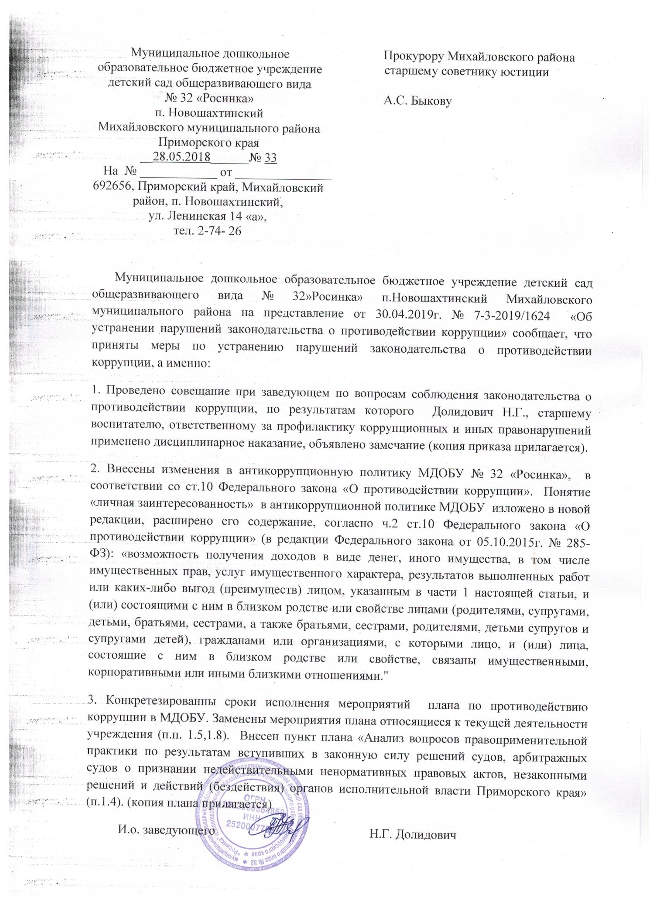

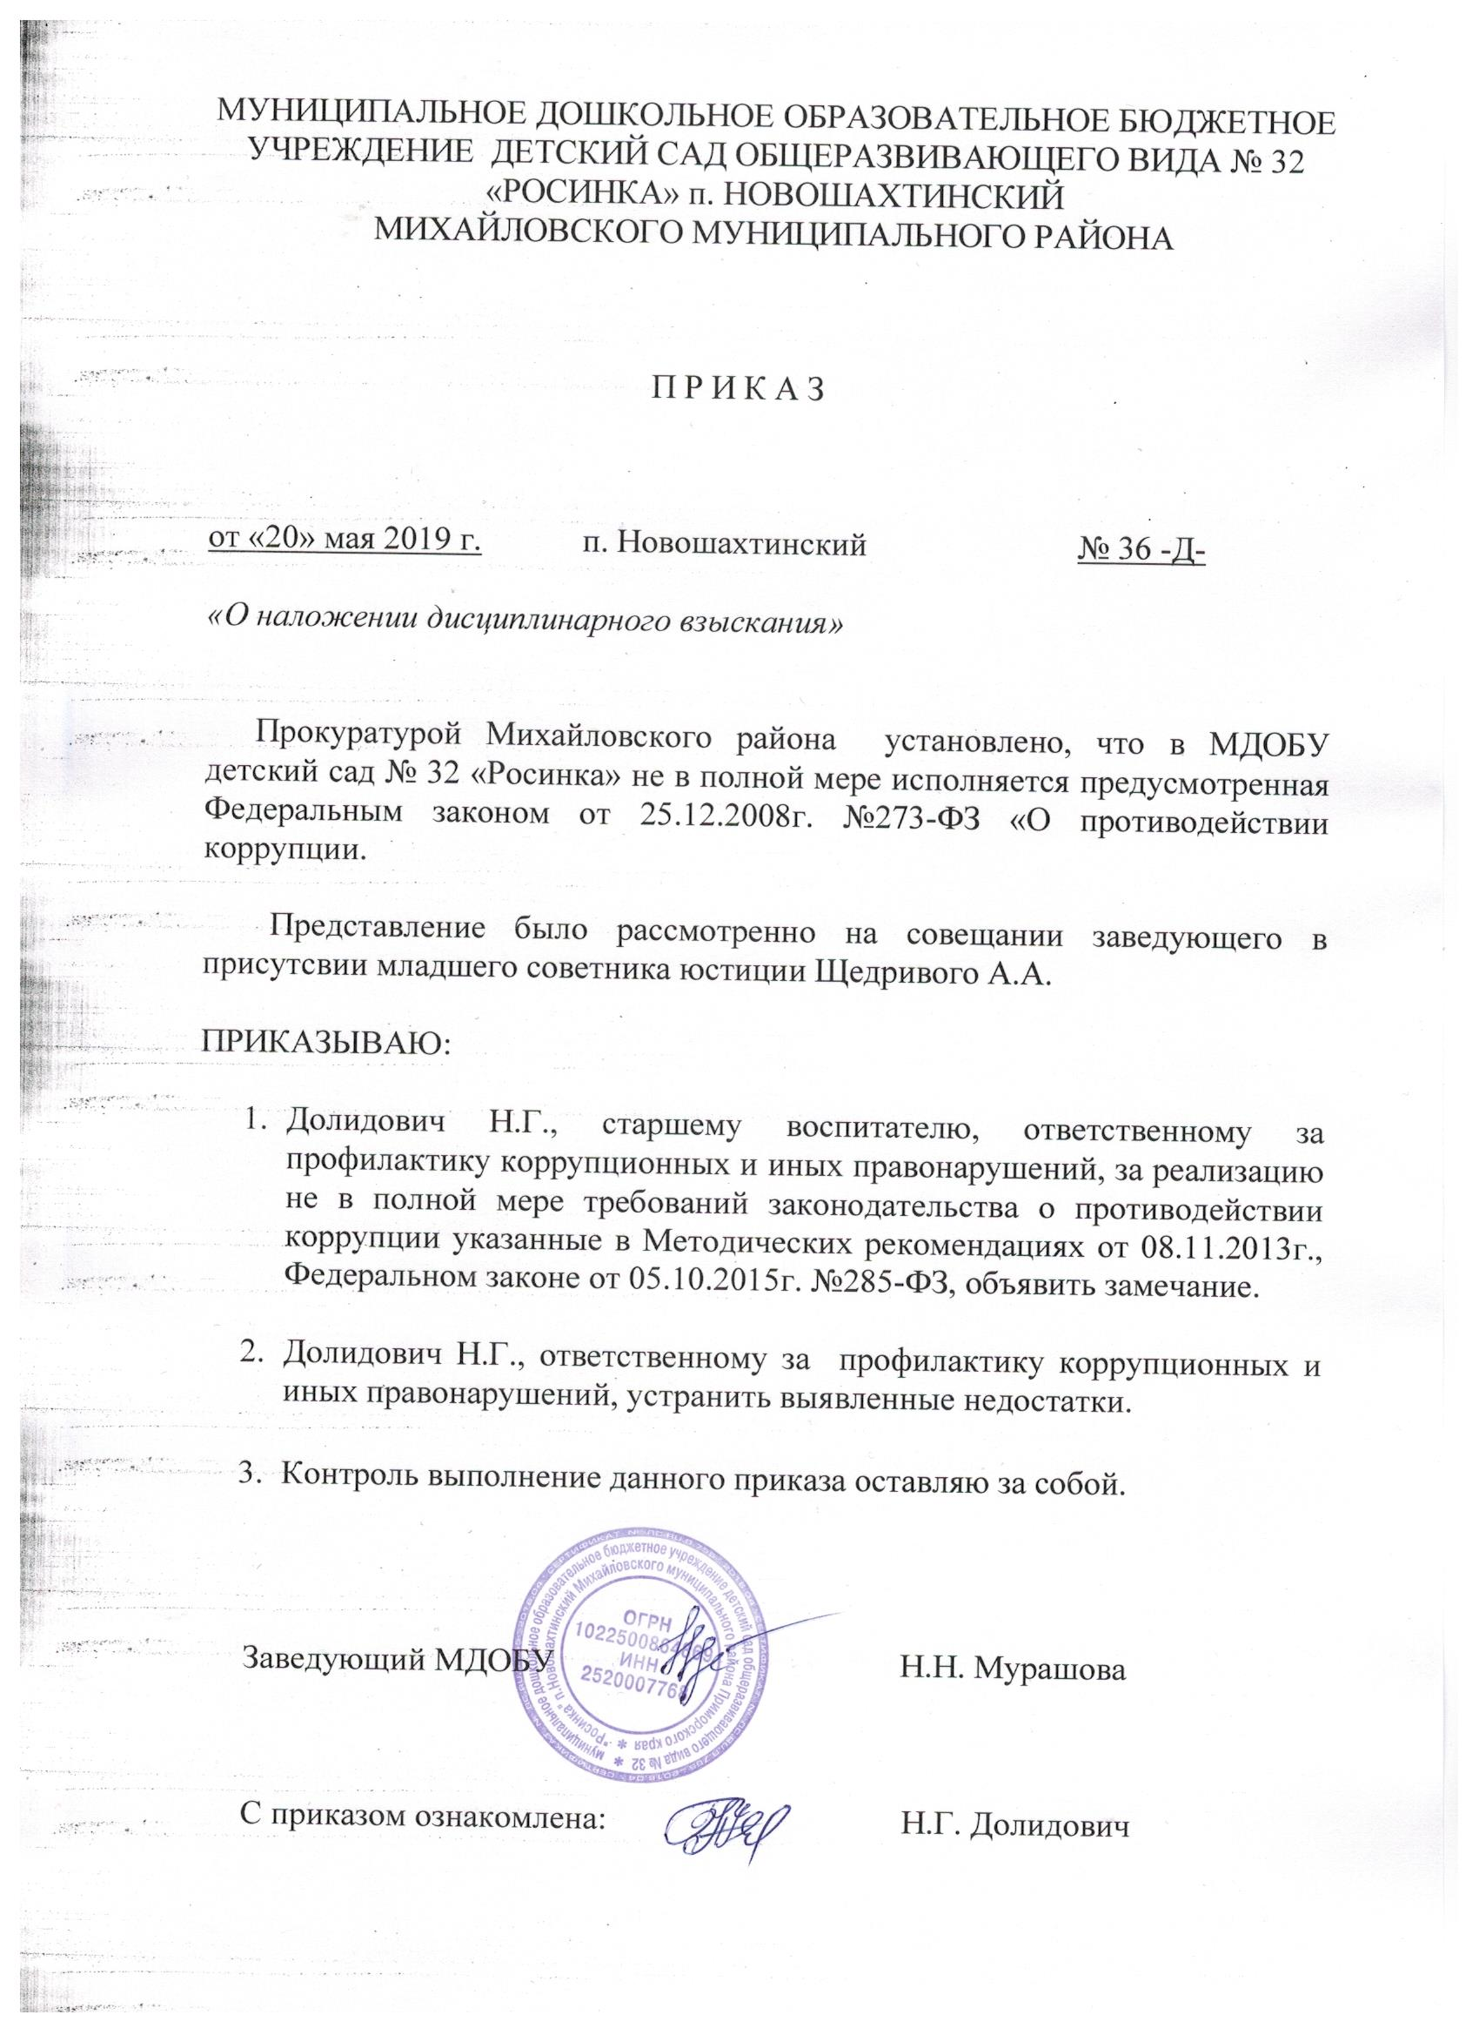

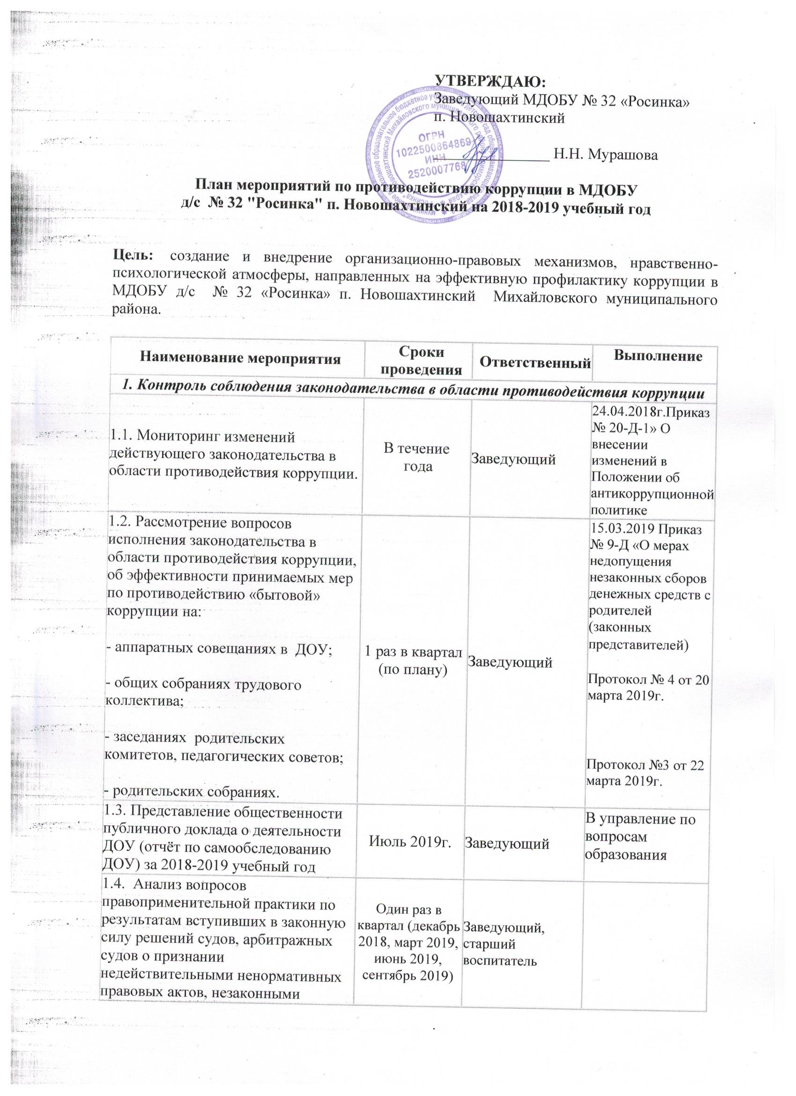

2.3. Отчет ответственного за профилактику коррупционных и иных правонарушений в МБДОУ.  Отчет комиссии (рабочей группы) по проведению мероприятий по предупреждению коррупционных правонарушений. | Июнь | Заведующий
2.4. Обеспечение наличия в ДОУ Журнала учета сообщений о совершении коррупционных правонарушений работниками ДОУ. | Август | Ответственный за профилактику коррупционных и иных правонарушений в МДОБУ |  | Составлен
2.5. Пополнить материалами в ДОУ стенда «Коррупции – нет!» | Июнь, ноябрь | Ответственный за профилактику коррупционных и иных правонарушений в МДОБУ
2.6. Установка «Ящика для обращения родителей». | Сентябрь | Ответственный за профилактику коррупционных и иных правонарушений в МДОБУ
2.7.Размещение информации по антикоррупционной тематике на сайте МДОБУ | Сентябрь - июнь | Заведующий
2.8.Организация и проведение инвентаризации имущества ДОУ по анализу эффективности его использования. | Ноябрь | Заведующий  Зам. зав. по АХЧ
2.9.Отчет ответственного за профилактику коррупционных и иных правонарушений в МДОБУ перед трудовым коллективом. | Декабрь  Май | Ответственный за профилактику коррупционных и иных правонарушений в МДОБУ
2.10. Усиление внутреннего контроля в ДОУ по вопросам:  - исполнение должностных обязанностей всеми работниками ДОУ;  - организация и проведение образовательной деятельности;  - организация питания детей в ДОУ;  - обеспечение выполнения требований СанПиН в ДОУ | Ежемесячно, в течение года | Заведующий  Ст. воспитатель  Долидович Н.Г.
2.11. Обеспечение соблюдения прав всех участников образовательного процесса в ДОУ в части:  - сохранения и укрепления здоровья детей, комплексной безопасности воспитанников;  - обеспечения повышения качества образования;  - совершенствования механизмов управления. | Постоянно | Заведующий  Все воспитатели  Все работники
3. Меры по правовому просвещению и повышению антикоррупционной компетентности сотрудников, воспитанников ДОУ и их родителей
3.1. Организация и проведение мероприятий, посвященных Международному дню борьбы с коррупцией (9 декабря), направленных на формирование в обществе нетерпимости к коррупционному поведению:  - Проведение педсовета;  - Проведение общего родительского собрания;  - Проведение общего собрания работников ДОУ;  - Изготовление памяток для родителей («Если у Вас требуют взятку», «Это важно знать!» и т.п.);  - Оформление тематической выставки, газеты «Наши права»;  - Проведение анкетирования родителей: «Уровень удовлетворенности граждан качеством и доступностью услуг в сфере образования» | Первая декада декабря | Ответственный за профилактику коррупционных и иных правонарушений в МБДОУ |  | Сентябрь 2018г
3.2. Организация участия педагогических сотрудников ДОУ в семинарах, консультациях по вопросам формирования антикоррупционного поведения. | Один раз в квартал (декабрь 2018, март 2019, июнь 2019, сентябрь 2019) | Заведующий, ст. воспитатель
3.3. Оказание консультативной помощи работникам ДОУ по вопросам, связанным с соблюдением ограничений, выполнением обязательств, не нарушения запретов, установленных Федеральными законами | при поступлении на работу;  при возникновении необходимости | Заведующий
4. Взаимодействие ДОУ и родителей (законных представителей) воспитанников
4.1. Информирование родителей (законных представителей) о правилах приема в ДОУ | Сентябрь 2018 г.,  Сентябрь 2019 г. (по факту приема ребенка) | Заведующий | При поступлении в ДОУ
4.2.Информирование родителей (законных представителей) о нормативно-правовой документации МДОБУ | Сентябрь 2018 г.,  Сентябрь 2019 г | Заведующий | При поступлении в ДОУ
4.3. Обеспечение наличия «Уголка потребителя», «Книги замечаний и предложений и доступности их для работников, родителей | Сентябрь 2018г. | Заведующий | Составлен  01.09.2018г.
4.4. Проведение ежегодного опроса родителей (законных представителей) воспитанников с целью определения степени их удовлетворенности работой ДОУ, качеством предоставляемых образовательных услуг. | Декабрь 2018г  Май2019г. | Воспитатели групп | Сентябрь 2019г.
4.5. Обеспечение функционирования странички ДОУ на сайте МДОБУ, в соответствии с Федеральным законодательством, размещения на нем информации о деятельности ДОУ, правил приема в ДОУ.  Разработка раздела с информацией об осуществлении мер по противодействию коррупции в ДОУ. | В течение года  (работа с сайтом каждые 10 дней) | Ответственный за ведение сайта
4.6.Осуществление экспертизы жалоб и обращений родителей о наличии сведений о фактах коррупции и проверки наличия фактов, указанных в обращениях. | по мере поступления | Ответственный за профилактику коррупционных и иных правонарушений в МБДОУ | Не выявлено
4.7. Организация личных приемов заведующим ДОУ родителей по вопросам предупреждения коррупционных проявлений |  | Заведующий

